GROHE Allure Bademantelhaken

GROHE

Eigenschaften

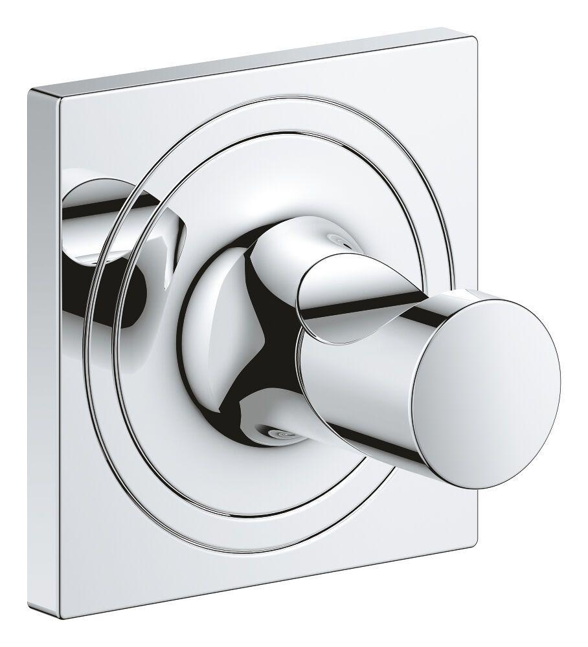

Farbton

chrom, nach Hersteller-Farbkarte

Oberfläche

beschichtet, lackiert, poliert, Sonstige

Werkstoff

Sonstige

Höhe (mm)

56,00

Länge (mm)

56,00

Tiefe (mm)

45,00

Ausführung Abdeckrosette

quadratisch

Anzahl der Haken

1,00

Glue mounting

false

Profil

flacher Stab

Mit Türstopperfunktion

nein